Partie 2 du programme de géographie : Des sociétés inégalement développées

Chapitre 3 La pauvreté dans le monde

Problématique : la pauvreté a-t-elle les mêmes formes partout dans le monde ?

Connaissances → je sais :
- ce qu'est la pauvreté
- où l'on trouve de la pauvreté
- quelles sont les conséquences de la pauvreté

Capacités → Je suis capable de :
- décrire les conditions de vie d'une population pauvre
- décrire les inégalités face à la pauvreté à différentes échelles
- lire et décrire une carte de la pauvreté dans le monde
- localiser et situer les pays les plus pauvres du monde

Vocabulaire : pauvreté – indice de développement humain (IDH) – un bidonville

Partie 2 du programme de géographie : Des sociétés inégalement développées

Chapitre 3 La pauvreté dans le monde

Problématique : la pauvreté a-t-elle les mêmes formes partout dans le monde ?

Connaissances → je sais :
- ce qu'est la pauvreté
- où l'on trouve de la pauvreté
- quelles sont les conséquences de la pauvreté

Capacités → Je suis capable de :
- décrire les conditions de vie d'une population pauvre
- décrire les inégalités face à la pauvreté à différentes échelles
- lire et décrire une carte de la pauvreté dans le monde
- localiser et situer les pays les plus pauvres du monde

Vocabulaire : pauvreté – indice de développement humain (IDH) – un bidonville

Partie 2 du programme de géographie : Des sociétés inégalement développées

Chapitre 3 La pauvreté dans le monde

Problématique : la pauvreté a-t-elle les mêmes formes partout dans le monde ?

Connaissances → je sais :
- ce qu'est la pauvreté
- où l'on trouve de la pauvreté
- quelles sont les conséquences de la pauvreté

Capacités → Je suis capable de :
- décrire les conditions de vie d'une population pauvre
- décrire les inégalités face à la pauvreté à différentes échelles
- lire et décrire une carte de la pauvreté dans le monde
- localiser et situer les pays les plus pauvres du monde

Vocabulaire : pauvreté – indice de développement humain (IDH) – un bidonville
I) …..........................................................................................................................................................................................

Activité 1 Etude de trois situations de pauvreté
Pour comprendre ce qu'est la pauvreté, complète l'activité suivante. Pour chaque document étudié, indique dans le tableau les signes visibles de pauvreté.
 | Un extrait vidéo du film « Slumdog Millionnaire » | Un extrait vidéo sur les campagnes au Maroc | Doc 3 p.273 « Des personnes sans-abri à Paris (France) »
Où situe la situation montrée dans le document
Logement
Alimentation
Vêtements
Hygiène et santé
Éducation
Travail et argent

La pauvreté, c'est :

II) ….........................................................................................................................................................................................

Que t'as appris l'activité 1 « Etude de trois situations de pauvreté » du « I) Qu'est-ce que la pauvreté » sur les lieux où l'on trouve de la pauvreté ? ….................................................................................................................................................
................................................................................................................................................................................................. ................................................................................................................................................................................................. .................................................................................................................................................................................................

Activité 1 Etude de la carte de l'indice de développement humain
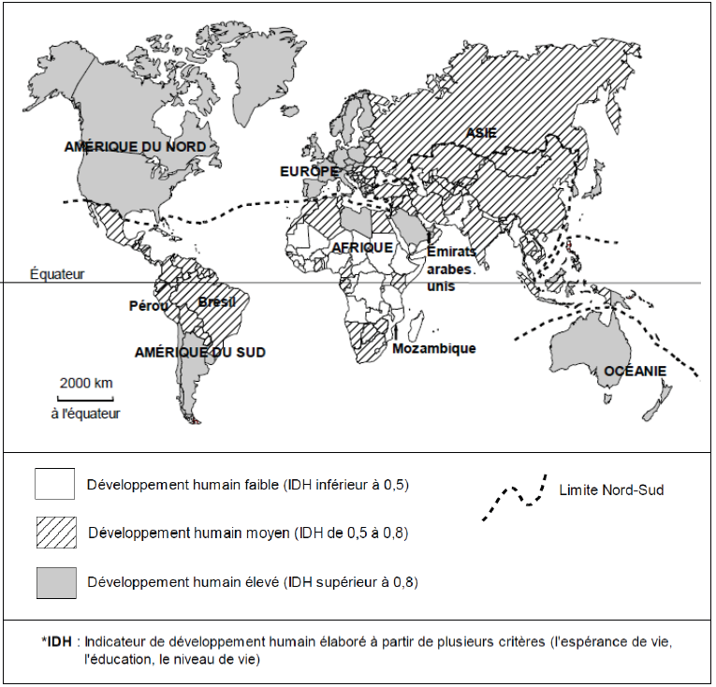
Carte de l'indicateur de développement humain (IDH) en 2007
a) D'après cette carte, quels sont les 3 éléments mesurés par l'IDH ? …............................................................................... .................................................................................................................................................................................................
b) D'après tes connaissances, quels sont les pays pauvres : les pays ayant un IDH élevé, moyen ou faible ?

c) Sur cette carte de l'IDH, colorie :
- en rouge, les pays ayant un IDH élevé
- en jaune, les pays ayant un IDH moyen
- en bleu, les pays ayant un IDH faible
d) Sur quels continents la plupart des pays ont un IDH élevé ? ….......................................................................................... .................................................................................................................................................................................................
e) Sur quel continent trouve-t-on la majorité des pays ayant un IDH faible ? …......................................................................
f) Question de synthèse
Fais la synthèse sur ton cahier, en expliquant :
- Où se trouvent les pauvres.
- Quels sont les continents les plus pauvres.
III) …........................................................................................................................................................................................

Activité 1 Etude d'un texte sur le « cercle vicieux de la pauvreté dans les pays avec un développement humain faible »
Réponds aux questions suivantes pour comprendre la pauvreté entraîne un maintien des personnes touchées dans la pauvreté.
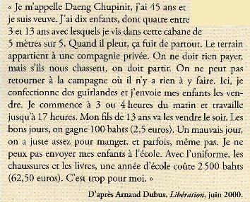 | a) Présente le document, en donnant la nature du document (photo, vidéo...), son auteur, le nom du journal dont il est extrait, sa date ainsi que l'information principale. Fais une ou plusieurs phrases complètes.  …......................................................................................... …......................................................................................... …......................................................................................... …......................................................................................... …......................................................................................... …......................................................................................... …......................................................................................... ….........................................................................................  b) Souligne en bleu, dans le texte ci-dessus, tous les mots ou expressions montrant que Daeng Chupinit et ses enfants sont pauvres. Lors de la correction, tu souligneras les réponses manquantes en rouge.

c) D'après ce texte, pour quelles raisons les enfants de Deng Chupinit ne vont pas à l'école ?
…............................................................................................................................................................................................. …............................................................................................................................................................................................. …............................................................................................................................................................................................. ….............................................................................................................................................................................................
d) D'après tes connaissances, est-ce que les enfants de Deng Chupinit pourront obtenir un emploi leur permettant d'être riches ? Ou risquent-ils de conserver des emplois difficiles et mal payés toutes leur vie ?
…............................................................................................................................................................................................. ….............................................................................................................................................................................................
f) A l'aide des réponses suivantes, complète le schéma ci-dessous qui montre le « cercle vicieux de la pauvreté dans les pays avec un développement humain faible » c'est-à-dire comment la pauvreté provoque de la pauvreté. Ce schéma sera le cours à apprendre. Complète-le en plaçant les expressions ou phrases suivantes :
- pauvreté
- travail des enfants
- les enfants ne vont pas à l'école
- les enfants auront, plus tard, un métier difficile et mal payé
Chaque flèche signifie « provoque ».

Activité 2 Etude d'une photographie sur les conséquences de la pauvreté sur l'environnement
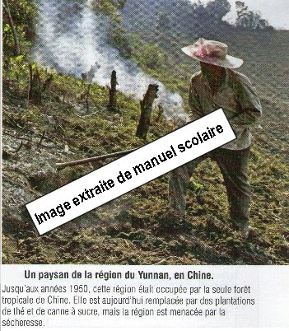 | a) D'après le texte accompagnant cette photographie, la forêt occupait la majeure partie du sol dans le Yunnan, en Chine, jusqu'aux années 1950. Depuis, elle a été rasée. D'après tes connaissances, comment appelle-t-on le fait de couper une forêt ?  …............................................................................................  b) D'après le texte accompagnant cette photographie, qu'est-ce qui occupe la majeure partie du sol dans le Yunnan, en Chine, aujourd'hui ?  …............................................................................................. ….............................................................................................  c) Pourquoi les paysans ont-ils dû couper la forêt pour augmenter leurs productions agricoles ? Appuie-toi sur tes connaissances ainsi que sur la photographie ci-dessus. …............................................................................................. …............................................................................................. …............................................................................................. …............................................................................................. …............................................................................................. …............................................................................................. …............................................................................................. ….............................................................................................

d) D'après le texte accompagnant cette photographie, quelle est la conséquence de la mise en place de nouvelles cultures sur l'environnement ? …............................................................................................................................................
….............................................................................................................................................................................................
e) La pauvreté a des conséquences négatives sur l'environnement, en particulier dans les campagnes des pays pauvres. Pour comprendre quelles sont ces conséquences, complète le schéma causal suivant en plaçant les éléments suivants :
- nécessité de défricher de nouvelles terres agricoles pour augmenter la production agricole
- pauvreté
- déforestation
- érosion des sols, qui s'appauvrissent
- pas assez d'argent pour acheter des outils modernes et des engrais qui permettraient d'augmenter les rendements (production agricole sur une surface donnée)
Ce schéma sera ton cours.

Les conséquences de la pauvreté sur l'environnement dans les campagnes des pays mal développés

